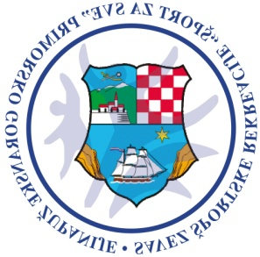

ORGANIZIRAJU

SUBOTA 21.11.2015. GODINE
KRK (DOM ZA STARIJE I NEMOĆNE OSOBE MALI KARTEC)
S POČETKOM U 12,30h
KATEGORIJE: DISCIPLINE:
- školska dob - Nordijsko hodanje
- srednja dob - Pješačenje
- umirovljenici

STAZE ZA NORDIJSKO HODANJE I PJEŠAČENJE:
- STAZA: Dom Mali Kartec-autokamp Ježevac-dom mali Kartec
(lagana staza 2,5km)
- STAZA:Dom Mali Kartec-Grad Krk (stara jezgra)-dom Mali Kartec
(lagana staza 4km)
- STAZA:Dom Mali Kartec-Grad Krk (stara jezgra)-Politin.Dom Mali Kartec (srednja staza 8km)

SATNICA DOGAĐANJA: NAPOMENA:
12h okupljanje sudionika (Dom Mali kartec) - za sve sudionike osigurani
12,15h Svečano otvaranje manifestacije su ručak, osvježavajuća pića
12,30h START liječničko osoblje i
15h Ručak za sve sudionike stručno vodstvo

INFORMACIJE I PRIJAVE:
E-MAIL: ksr.gorovo@gmail.com
E-MAIL: mali.kartec.krk@ri.t-com.hr
GSM: 091 531 3020 Željka Mrakovčić

